公务卡使用常见问题回答及用卡指南
1、什么是公务卡
公务卡，是中央财政预算公务卡的简称，公务卡是指学校教职工通过单位以个人名义向发卡行申请开立、持有的，用于日常公务支出、科研支出和财务报销业务的银联标准人民币信用卡。
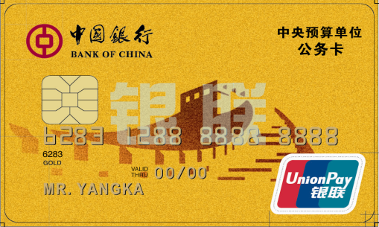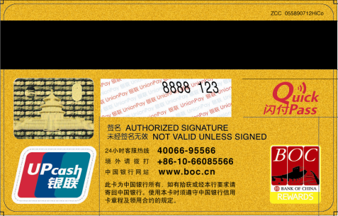
除了普通信用卡所具有的透支额度与透支免息期功能外,公务卡与普通信用卡的主要区别:一是公务卡的持卡人为单位的在职职工,开卡时必须由单位确认其身份;二是公务卡主要用于公务活动的开支;三是公务卡享受银行免收年费、短信通知费用，到期免费换卡等优惠。
2、 为什么要推行公务卡？
为减少现金支付结算，提高支付透明度，加强财政监督，财政部发布了《中央预算单位公务卡管理暂行办法》（财库〔2007〕63号）、《关于加快推进公务卡制度改革的通知》（财库〔2012〕132号）等文件，要求中央预算单位为本单位职工统一办理公务卡，并严格执行《中央预算单位公务强制结算目录》，对原使用现金结算的零星支付，改由使用公务卡结算。
3、 我校公务卡发卡行是哪家银行？
中国银行上海市长宁支行。
4、公务卡的账单日及还款日？
固定账单日为每月27日，还款日为账单日后的第26天（遇节假日不顺延）。根据具体月份天数不同，还款日大约在次月的22日或23日。
以11月份为例：
● 账单日：11月27日
● 账单周期：10月28日——11月27日
还款日：11月27日之后的第26天，即12月23日。持卡人在12月23日之前还款将不产生滞纳金。
5、公务卡信用额度是多少？
公务卡信用额度是5万元。
6、 我校退休人员是否可以申请办理公务卡？
根据《中央预算单位公务卡管理暂行办法》规定，退休人员原则上不能申请办理公务卡，发生支付时，可以使用其他的银行卡支付，并在报销时提供银行支付凭证。
7、 我校新入职人员如何申请公务卡？
新入职人员在财务处办理工资卡手续时领取《中国银行中央预算单位公务卡申请表》和《信用卡申请人声明》，填妥该表各项内容后，连同身份证1:1复印件（A4幅面，不可以使用拍照打印，身份证正反面在同一页面的复印件，注明工号及“此身份证复印件仅作办理公务卡使用”并由申办人签名），一并交财务处（松江校区行政楼151室）。
8、 新调入东华大学人员在其他单位已有公务卡的，是否可以使用？
如已有中国银行公务卡的，可以继续使用，但需将姓名、工号、公务卡卡号发送至财务处邮箱cwcgwk@dhu.edu.cn。如持有的是其他银行的公务卡，应重新申请中国银行公务卡，否则以后会影响与公务卡系统的对接。
9、 持境外身份证件的外籍人员是否可以申请办理公务卡？发生公务支出怎么办？报销时是否必须将报销款划入其本人卡中？
持境外身份证件的外籍人员目前暂无法办理公务卡。
如为学校聘用的外籍人员发生公务支出时，可以用其他的银行卡支付并提供支付凭证。报销时须将报销款划入其本人中国银行借记卡中。
如为临时聘请的专家，原则上应由邀请外籍专家的学院（部门）先用公务卡支付机票等费用，国内的接待按学校规定办理。如果邀请的外籍专家已经自行垫付机票等费用，学院以现金支付外籍专家垫付费用的，由学院提供相关说明，并应取得外籍专家本人的书面签收凭证；如果已将垫付的款项汇入外籍专家本人的银行卡，提供汇款凭证或相关支付记录。
10、 使用公务卡结算后是否所有支付都必须通过公务卡结算？
不是。原可以通过学校财务处支付的支票、汇款等对公转账结算方式，继续可以使用。
如个人直接到银行汇款，收款方必须是自然人或境外单位。
可以参见本问答第12、13、14条。
11、 目前必须使用公务卡结算的范围？
凡属于《中央预算单位公务卡强制结算目录》（财库〔2011〕160号）范围的支出（包括：办公费、印刷费、咨询费、手续费、水电费、邮电费、物业管理费、差旅费、维修（护）费、租赁费、会议费、培训费、公务接待费、专用材料费、公务用车运行维护费、其他交通费用），
以及科研项目发生的单笔金额在2万元（以人民币为单位，下同）以下的小额材料费和测试化验加工费等，具备刷卡条件的，原则上均应使用公务卡进行结算，或者通过学校财务转账方式支付。
当单笔金额超1000元及以上时，也可以采用支票、单位汇款等对公转账结算；单笔金额2万元以上请采用对公转账结算。
12、 目前仍可以使用现金支付的范围？
目前范围是签证费、快递费、过桥过路费、出租车费、停车费等，以及特殊情况下目前暂无法使用公务卡购买的火车票（应尽量通过网上购买，可使用公务卡）、加油费、交通卡充值、查新费（需有对方单位无法使用公务卡的证明）、因抢险救灾、救济、抚恤、慰问等需使用现金支付的支出。
13、 设备采购可以使用公务卡吗？
设备采购必须事前向资产管理处提交采购申请，通过单位转账购买；特殊情况下资产管理处批准自行采购的，可以使用公务卡支付，但单笔刷卡支付不得超过2万元；2万元以上请采用对公转账(支票、汇款)结算。
14、 因公出国在国外遇不能使用公务卡怎么办？
在国外尽量选择有“银联”标识的地方使用公务卡。如确实无法使用公务卡，可以使用其他的银行卡支付，并在报销时提供银行支付凭证。
15、 本校学生或退休职工参与项目，发生公务支出怎么办？
本校学生或退休职工参与项目发生公务支出时，仍使用原结算方式，可不使用公务卡结算。
16、 多人一起出差，由其中一人办理公务费用支付是否允许？
可以由本校人员其中一人用公务卡办理差旅费的支付。
17、 参加外部会议或培训，遇举办方只收取现金会务费或培训费时怎么办？
在举办方出具只收取现金的相关证明后可以支付现金。
18、 网上购物、网上订票遇不能使用公务卡，发生公务支出怎么办？
建议：（1）公务卡为银联标准信用卡，建议在支持银联支付的商家购买；（2）可根据个人需要将公务卡关联在本人中国银行网银及手机银行内。如在实际支付过程中有任何问题可致电中国银行24小时客服热线4006695566。
在采用上述建议后，在供应商家别无选择且不能使用公务卡支付时，请保留不支持公务卡使用的截图，目前暂可以使用其他的银行卡支付并提供支付记录凭证。但网银支付记录凭证上收款方必须为法人单位。
19、 是否可以使用支付宝、微信等方式结算?
网上商户情况复杂，建议在可以使用公务卡的商家购买，避免或有损失。供应商家别无选择且不能使用公务卡支付时，保留不支持公务卡使用的截图，目前暂可以使用支付宝、微信等方式结算并提供支付记录凭证，但支付宝、微信支付记录凭证上的收款方应与发票上的收款单位或收款人一致。
20、 网上订购机票等无签购单，如何办理报销？
网上订购机票等无签购单，请提供有该笔支付记录的账单并对该记录加以标注（注：网上订购均可采用此方式）。
21、 汇款支付境外国际会费、版面费等无法使用公务卡，怎么办？
可以通过个人银行汇款方式支付并提供汇款凭证，也可以使用其他的银行卡支付并提供支付记录凭证。
22、 零星购买国外书籍、杂志、资料等遇不能使用公务卡，怎么办？
零星购买国外书籍、杂志、资料等遇不能使用公务卡时，可以使用其他的银行卡支付并提供支付记录凭证。
23、 出版费（指委托出版社出版专著、教材、文集等）、大宗材料费、修缮费可以使用公务卡吗？
上述三项费用支付应通过学校财务转账支付。
24、 单笔刷卡支付可以超过2万元吗？
除差旅费支付外，原则上单笔刷卡支付不得超过2万元。
25、 有其他公务卡相关问题需要咨询时，通过哪种方式？
涉及具体有关中国银行公务卡使用问题，可致电中国银行24小时客服热线4006695566。
其他问题建议可通过电话或邮件咨询。
咨询电话：67792148
邮箱地址：cwcgwk@dhu.edu.cn

